PEDIDO DE PROVIDÊNCIA Nº. __________ /2019

O vereador que a esta subscreve, no uso das prerrogativas que lhes são conferidas pelo Regimento Interno da Câmara Municipal, requer, ouvida a casa e após os tramites regimentais, na pessoa do Exmo. Prefeito Municipal, providências junto a Secretaria Competente, no sentido de que seja realizada, COM URGÊNCIA, limpeza de área institucional localizado na Rua Avelar Campolina próximo ao número 223, no Bairro: Nossa Senhora Lourdes.

JUSTIFICATIVA
O referido imóvel, encontra-se com muito mato, acumulando lixo, mal cheiro aparecendo ratos, baratas, escorpiões na casa dos moradores,
Se faz necessário, COM URGÊNCIA, a limpeza da aludido área.

Sala das Sessões, 18 de junho de 2019.

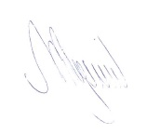

MARCELO PIRES RODRIGUES
VEREADOR - MDB

